朔 州 市 全 民 健 康 保 障 中 心

2 0 2 3 年 度 单 位 预 算 公 开

2023年一般公共预算支出预算表(不含上年结转) 8 2023年一般公共预算安排基本支出分经济科目表(不含上年结转) 9 2023年政府性基金预算收入表(不含上年结转) 10 2023年政府性基金预算支出表(不含上年结转) 11 2023年国有资本经营预算收支预算表(不含上年结转) 12 2023年一般公共预算“三公”经费支出预算表 13
2023年机关运行经费预算财政拨款情况统计表 14

目 录

第一部分 概况 1
一、本单位职责 1
二、机构设置情况 1
第二部分 2023年单位预算报表 2
2023年预算收支总表 2
2023年预算收入总表 4
2023年预算支出总表 5
2023年财政拨款收支总表 6

2023年项目支出预算表(本年预算) 15
2023年项目支出预算表(上年结转) 16
第三部分 2023年度单位预算情况说明 17
一、单位预算收支数据变动情况及原因 17
二、收入预算情况说明 17
三、支出预算情况说明 17
四、财政拨款收支预算总体情况说明 17
五、一般公共预算支出情况说明 17
六、一般公共预算基本支出情况说明 18
七、“三公”经费增减变动原因说明 18
八、机关运行经费增减变动原因说明 19
九、政府采购情况 19
十、绩效管理情况 19

十一、国有资产占有使用情况 25
十二、其他说明 25
(一)政府购买服务指导性目录 25
(二)其他 25
第四部分 名词解释 42

第一部分 概况
一、本单位职责
( 一) 负责全市国民健康政策、卫生健康战略与发展规划的研究，做好相关业务的 协调、指导工作。
(二) 协助做好卫生健康项目资金的管理服务工作。
(三) 负责市属公立医院的相关服务工作；负责重要医疗保障服务及干部医疗保障 服务工作；负责全市医疗设备的技术服务及咨询工作。
( 四) 负责推广利用5G、互联网+等新技术，协助做好大数据应用及卫生健康信息技 术服务工作。
(五) 负责全市医疗事故技术鉴定工作的组织协调等工作；开展医学会的日常工
。
作
(六) 开展全市老龄健康保障服务工作。
(七) 负责妇女儿童健康保障及避孕药具的管理和服务工作。
(八) 协助做好全市职业人群健康促进工作。
(九) 协助做好全市人口与家庭发展工作。
(十) 负责为全市卫生健康人才工作提供服务；负责组织卫生专业考试、职称评审 等相关工作。
(十一) 开展全民健康宣传教育培训工作。
完成市卫健委交办的其他任务。
二、机构设置情况
朔州市全民健康保障中心，事业编制45名 (其中财政拨款事业编制39名，财政补助 事业编制4名， 自收自支事业编制2名) 。设主任1名 (副处级) ，副主任2名 (正科 级) ；内设机构11个，科级领导职数11正9副。内设机构包括：办公室 、卫生健康 保障科、医疗服务保障科、数字健康保障科、医疗事故鉴定服务科、老龄事业发展 科 、妇幼生育健康服务科、职业健康服务科、人口发展服务科、卫生健康人才科、 全民健康宣传教育科。

第二部分 2023年单位预算报表

预算公开表1
2023年预算收支总表
单位名称：朔州市全民健康保障中心 |  |  |  |  | 单位：万元
收入 |  | 支出
项目 | 2023年 | 项目 | 2023年合计 | 当年预算安排 | 上年结转 安排
一、一般公共预算 | 790.12 | 一、一般公共服务支出
二、政府性基金预算 |  | 二、外交支出
三、国有资本经营预算 |  | 三、国防支出
四、财政专户管理资金 |  | 四、公共安全支出
五、单位资金 |  | 五、教育支出
 |  | 六、科学技术支出
 |  | 七、文化旅游体育与传媒支 出
 |  | 八、社会保障和就业支出
 |  | 九、社会保险基金支出
 |  | 十、卫生健康支出 | 790.12 | 790.12
 |  | 十一、节能环保支出
 |  | 十二、城乡社区支出
 |  | 十三、农林水支出
 |  | 十四、交通运输支出
 |  | 十五、资源勘探工业信息等 支出
 |  | 十六、商业服务业等支出
 |  | 十七、金融支出
 |  | 十八、援助其他地区支出
 |  | 十九、 自然资源海洋气象等 支出
 |  | 二十、住房保障支出
 |  | 二十一、粮油物资储备支出
 |  | 二十二、国有资本经营预算 支出
 |  | 二十三、灾害防治及应急管 理支出
 |  | 二十四、预备费
 |  | 二十五、其他支出
 |  | 二十六、转移性支出
 |  | 二十七、债务还本支出

 |  | 二十八、债务付息支出
 |  | 二十九、债务发行费用支出
 |  | 三十、抗疫特别国债安排的 支出
本年收入合计 | 790.12 | 本年支出合计 | 790.12 | 790.12
上年结转 |  | 年终结转
收入总计 | 790.12 | 支出总计 | 790.12 | 790.12

 |  |  |  |  |  |  | 预算公开表2
2023年预算收入总表
单位名称：朔州市全民健康保障中心 |  |  |  |  |  |  | 单位：万元
项目 |  | 本年收入 |  |  |  |  |  | 上年结转
科目编码 | 科目名称 | 合计 | 一般公共预算 | 政府性基金 | 国有资本经营预 算 | 财政专户管理资 金 | 单位资金
合计 |  | 790.12 | 790.12
210 | 卫生健康支出 | 790.12 | 790.12
21001 | 卫生健康管理事务 | 790.12 | 790.12
2100199 | 其他卫生健康管理事务支出 | 790.12 | 790.12

 |  |  |  | 预算公开表3
2023年预算支出总表
单位名称：朔州市全民健康保障中心 |  |  |  | 单位：万元
项目 |  | 2023年预算数
科目编码 | 科目名称 | 合计 | 基本支出 | 项目支出
合计 |  | 790.12 | 686.12 | 104.00
210 | 卫生健康支出 | 790.12 | 686.12 | 104.00
21001 | 卫生健康管理事务 | 790.12 | 686.12 | 104.00
2100199 | 其他卫生健康管理事务支出 | 790.12 | 686.12 | 104.00

 |  |  |  |  | 预算公开表4
2023年财政拨款收支总表
单位名称：朔州市全民健康保障中心 |  |  |  |  |  | 单位：万元
收入 |  | 支出
项目 | 金额 | 项目 | 金额
 |  |  | 小计 | 一般公共预算 | 政府性基 金预算 | 国有资本经营 预算
一、一般公共预算 | 790.12 | 一、一般公共服务支出
二、政府性基金预算 |  | 二、外交支出
三、国有资本经营预算 |  | 三、国防支出
 |  | 四、公共安全支出
 |  | 五、教育支出
 |  | 六、科学技术支出
 |  | 七、文化旅游体育与传 媒支出
 |  | 八、社会保障和就业支 出
 |  | 九、社会保险基金支出
 |  | 十、卫生健康支出 | 790.12 | 790.12
 |  | 十一、节能环保支出
 |  | 十二、城乡社区支出
 |  | 十三、农林水支出
 |  | 十四、交通运输支出
 |  | 十五、资源勘探工业信 息等支出
 |  | 十六、商业服务业等支 出
 |  | 十七、金融支出
 |  | 十八、援助其他地区支 出
 |  | 十九、 自然资源海洋气 象等支出
 |  | 二十、住房保障支出
 |  | 二十一、粮油物资储备 支出
 |  | 二十二、国有资本经营 预算支出
 |  | 二十三、灾害防治及应 急管理支出
 |  | 二十四、预备费
 |  | 二十五、其他支出
 |  | 二十六、转移性支出
 |  | 二十七、债务还本支出
 |  | 二十八、债务付息支出

 |  | 二十九、债务发行费用 支出
 |  | 三十、抗疫特别国债安 排的支出
本年收入合计 | 790.12 | 本年支出合计 | 790.12 | 790.12
上年财政拨款结转 |  | 年终结转
一、一般公共预算
二、政府性基金预算
三、国有资本经营预算
收入总计 | 790.12 | 支出总计 | 790.12 | 790.12

预算公开表5
2023年一般公共预算支出预算表 (不含上年结转)
单位名称：朔州市全民健康保障中心 |  |  |  | 单位：万元
项目 |  | 2023年预算数
科目编码 | 科目名称 | 合计 | 基本支出 | 项目支出
合计 |  | 790.12 | 686.12 | 104.00
210 | 卫生健康支出 | 790.12 | 686.12 | 104.00
21001 | 卫生健康管理事务 | 790.12 | 686.12 | 104.00
2100199 | 其他卫生健康管理事务支出 | 790.12 | 686.12 | 104.00

预算公开表6
2023年一般公共预算安排基本支出分经济科目表 (不含上年结转)
单位名称：朔州市全民健康保障中心 |  |  |  | 单位：万元
部门预算支出经济科目名称 | 政府预算支出经济科目名 称 | 2023年预算数
 |  | 合计 | 人员经费 | 公用经费
合计 |  | 686.12 | 647.67 | 38.45
工资福利支出 |  | 624.76 | 624.76
基本工资 | 工资福利支出 | 219.08 | 219.08
津贴补贴 | 工资福利支出 | 33.92 | 33.92
绩效工资 | 工资福利支出 | 208.32 | 208.32
机关事业单位基本养老保险缴费 | 工资福利支出 | 68.98 | 68.98
职业年金缴费 | 工资福利支出 | 1.12 | 1.12
职工基本医疗保险缴费 | 工资福利支出 | 28.02 | 28.02
其他社会保障缴费 | 工资福利支出 | 3.88 | 3.88
住房公积金 | 工资福利支出 | 61.43 | 61.43
商品和服务支出 |  | 38.45 |  | 38.45
办公费 | 商品和服务支出 | 14.60 |  | 14.60
印刷费 | 商品和服务支出 | 2.00 |  | 2.00
水费 | 商品和服务支出 | 0.30 |  | 0.30
电费 | 商品和服务支出 | 1.50 |  | 1.50
差旅费 | 商品和服务支出 | 1.00 |  | 1.00
福利费 | 商品和服务支出 | 12.42 |  | 12.42
公务用车运行维护费 | 公务用车运行维护费 | 6.30 |  | 6.30
其他商品和服务支出 | 商品和服务支出 | 0.33 |  | 0.33
对个人和家庭的补助 |  | 22.91 | 22.91
退休费 | 离退休费 | 22.55 | 22.55
奖励金 | 社会福利和救助 | 0.36 | 0.36

 |  | 预算公开表7
2023年政府性基金预算收入表 (不含上年结转)
单位名称：朔州市全民健康保障中心 |  | 单位:万元
项目 |  | 政府性基金收入预算
收入科目编码 | 科目名称
合计
注：本表无数据

 |  |  |  | 预算公开表8
2023年政府性基金预算支出表 (不含上年结转)
单位名称：朔州市全民健康保障中心 |  |  |  | 单位:万元
科目编码 | 科目名称 | 合计 | 基本支出 | 项目支出
合计
注：本表无数据

 |  |  |  |  |  |  | 部门公开表9
2023年国有资本经营预算收支预算表 (不含上年结转)
单位名称：朔州市全民健康保障中心 |  |  |  |  |  |  | 单位：万元
国有资本经营预算收入 |  |  | 国有资本经营预算支出
项目 |  | 国有资本  经营收入  预算 | 科目编码 | 科目名称 | 合计 | 基本支出 | 项目支出
收入科目编码 | 科目名称
合计
210 | 卫生健康支出 |  | 210 | 卫生健康支出
21001 | 卫生健康管理事务 |  | 21001 | 卫生健康管理事 务
2100199 | 其他卫生健康管理 事务支出 |  | 2100199 | 其他卫生健康管 理事务支出
注：本表无数据

 |  |  |  | 预算公开表10
2023年一般公共预算“三公”经费支出预算表
单位名称：朔州市全民健康保障中心 |  |  |  | 单位:万元
项目 | 2023年预算数
 | 合计 | 一般公共预算 | 政府性基金预算 | 国有资本经营预 算
因公出国 (境) 费
公务接待费
公务用车购置及运行费 | 6.30 | 6.30
①公务用车购置费
②公务用车运行维护费 | 6.30 | 6.30
合计 | 6.30 | 6.30

 |  |  |  | 预算公开表11
2023年机关运行经费预算财政拨款情况统计表
单位名称：朔州市全民健康保障中心 |  |  |  | 单位:万元
单位名称 | 2023预算数
 | 合计 | 一般公共预算 | 政府性基金预算 | 国有资本经营预算
部门合计
注 ：本表无数据

 |  |  |  |  | 预算公开表12
2023年项目支出预算表 (本年预算)
单位名称：朔州市全民健康保障中心 |  |  |  |  | 单位：万元
项目名称 | 合计 | 2023年财政拨款 |  |  | 财政专户管 理资金 | 单位资金
 |  | 一般公共预算 | 政府性  基金预  算 | 国有资本经营 预算
1 | 2 | 3 | 4 | 5 | 6 | 7
朔州市全民健康保障中心 | 104.00 | 104.00
卫生健康系统业务培训费 | 40.00 | 40.00
网络运营维护费 | 4.00 | 4.00
物业管理费 | 20.00 | 20.00
卫生系列考试补充经费 | 20.00 | 20.00
老年健康宣传周、敬老院活动 | 20.00 | 20.00

 |  |  |  | 预算公开表13
2023年项目支出预算表 (上年结转)
单位名称：朔州市全民健康保障中心 |  |  |  | 单位：万元
项目名称 | 合计 | 2023年财政拨款
 |  | 一般公共预算 | 政府性基金 预算 | 国有资本  经营预算
1 | 2 | 3 | 4 | 5
注：本表无数据

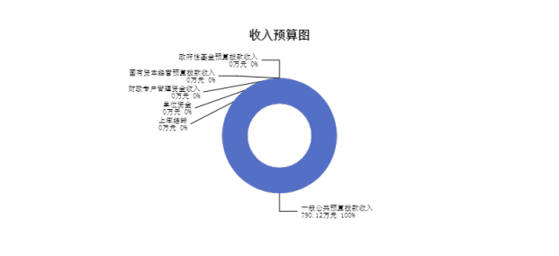

第三部分 2023年度单位预算情况说明

一、单位预算收支数据变动情况及原因
2023年度预算收入总计790.12万元，其中：本年收入790.12万元，上年结转 0.00万元，比上年增加160.99万元 ，增加25.59%，主要原因是在职人员工资增 长。；本年单位预算支出总计790.12万元，其中：本年预算安排790.12万元，上年 结转0.00万元，比上年增加160.99万元，增加25.59%，主要原因是在职人员工资增 加。
二、收入预算情况说明
2023年度预算收入790.12万元，主要包括一般公共预算拨款收入790.12万元， 占100.00%；政府性基金预算拨款收入0.00万元， 占0.00%； 国有资本经营预算拨款 收入0.00万元， 占0.00%；财政专户管理资金收入0.00万元， 占0.00%；单位资金 0.00万元， 占0.00%；上年结转0.00万元， 占0.00%。

三、支出预算情况说明
2023年度支出预算790.12万元，其中：基本支出686.12万元， 占86.84%；项目 支出104万元， 占13.16%。
四、财政拨款收支预算总体情况说明 2023年度财政拨款收支总预算790.12万元。收入为一般公共预算拨款790.12万
元，政府性基金预算拨款0.00万元，国有资本经营预算拨款0.00万元。 其中：当年 拨款收入790.12万元，上年结转收入0.00万元。支出包括：卫生健康支出790.12万 元。
五、一般公共预算支出情况说明
(一) 一般公共预算当年拨款规模变化情况
2023 年度一般公共预算当年拨款790.12万元,比上年增加160.99万元 ，增加

25.59%。
(二) 一般公共预算当年拨款结构情况
2023年度一般公共预算当年拨款790.12万元,主要用于以下方面：卫生健康支出 790.12万元， 占100.00%。

六、一般公共预算基本支出情况说明
2023 年度一般公共预算基本支出 686.12万元，其中：
人员经费647.67万元，主要包括：其他社会保障缴费、绩效工资、基本工 资、机关事业单位基本养老保险缴费、住房公积金、退休费、奖励金、津贴补 贴、职工基本医疗保险缴费、职业年金缴费等；
公用经费38.45万元，主要包括：印刷费、办公费、公务用车运行维护费、电 费、福利费、其他商品和服务支出、差旅费、水费等。
七、“三公”经费增减变动原因说明 2023年财政拨款安排的“三公”经费预算6.30万元比2022年同口径增加 6.30万
元，主要原因是财政核减三公经费。
其中：因公出国 (境) 费0.00万元与上年预算数相同；公务接待费0.00万元与 上年预算数相同；公务用车运行维护费6.30万元与上年相比预算数增加6.30万元，
主要原因是财政核减三公经费。；公务用车购置费0.00万元与上年预算数相同。
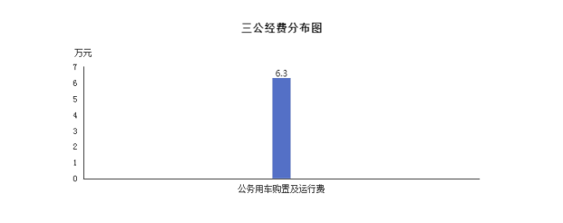

八、机关运行经费增减变动原因说明
我单位无机关运行经费。
九、政府采购情况
2023年朔州市全民健康保障中心部门各单位政府采购预算总额37万元。其中： 政府采购货物预算37万元、政府采购工程预算 0万元、政府采购服务预算0万元。 十、绩效管理情况
1、绩效管理情况
2023年朔州市全民健康保障中心单位实行绩效目标管理的项目5个，涉及一般公 共预算当年拨款104万元。
2、绩效目标情况 (附表说明)
主要是构建全面、优质、健全的健康保障服务体系。

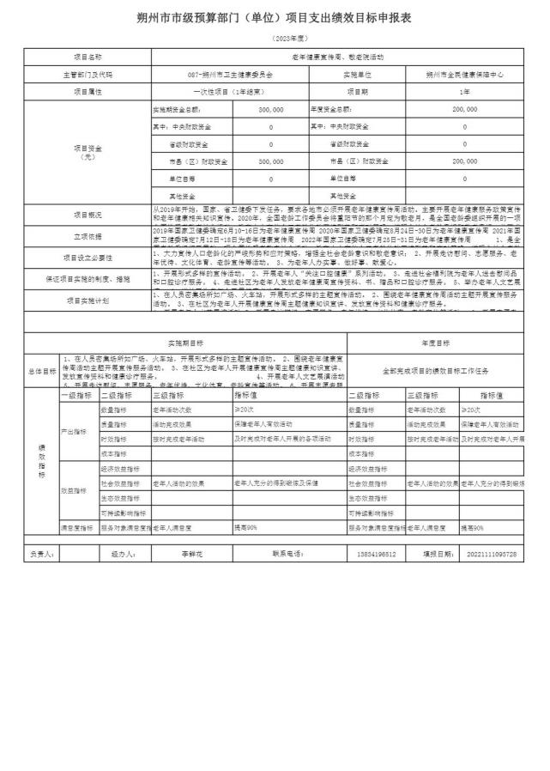

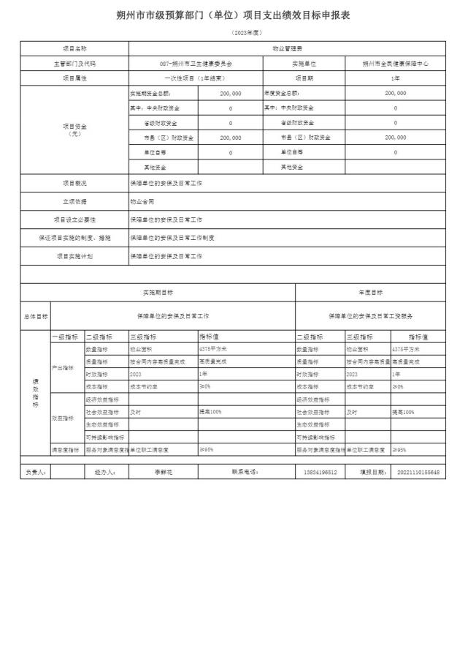

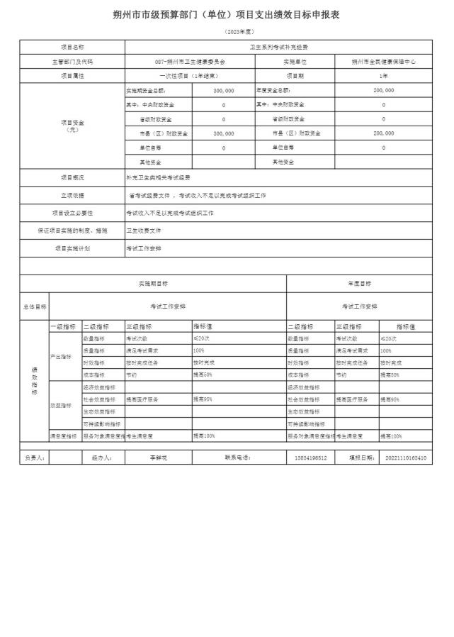

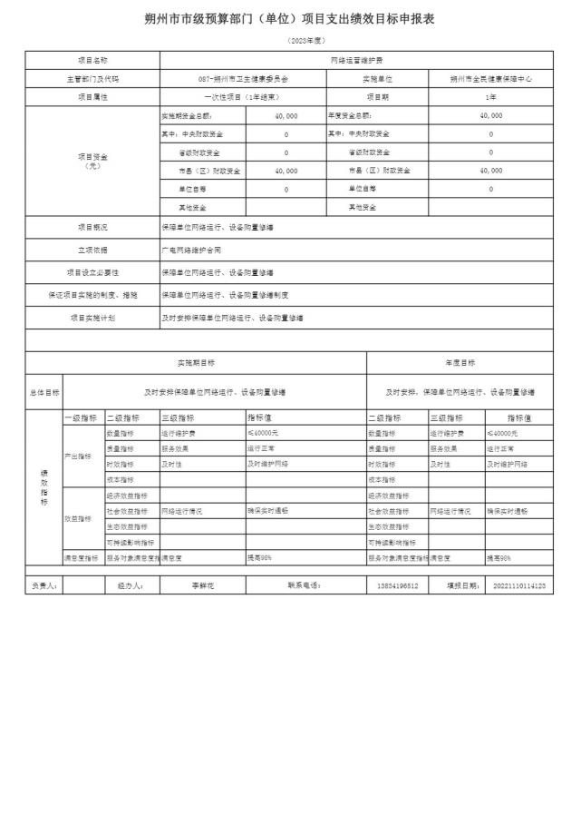

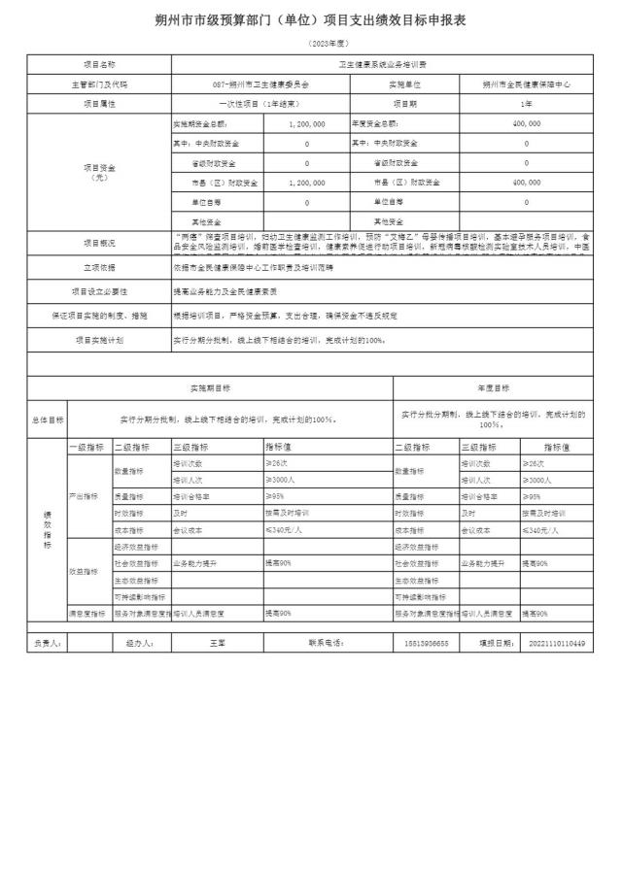

十一、国有资产占有使用情况
1、车辆情况：
我单位现有1辆机要通讯应急用车，2辆应急公务用车，合计3辆。
2、房屋情况：
为 自有住房，建筑面积2400平方米,办公用房200平方米，业务用房2200平方 米。
3、其他国有资产占有使用情况：
我单位通用设备72件，原值503581.85元，净值409018.63元；专用设备6件，原 值1312248元，净值837156.34元；家具用具装具428件，原值467695.8元，净值 385056元。
十二、其他说明
(一) 政府购买服务指导性目录
无
(二) 其他
无

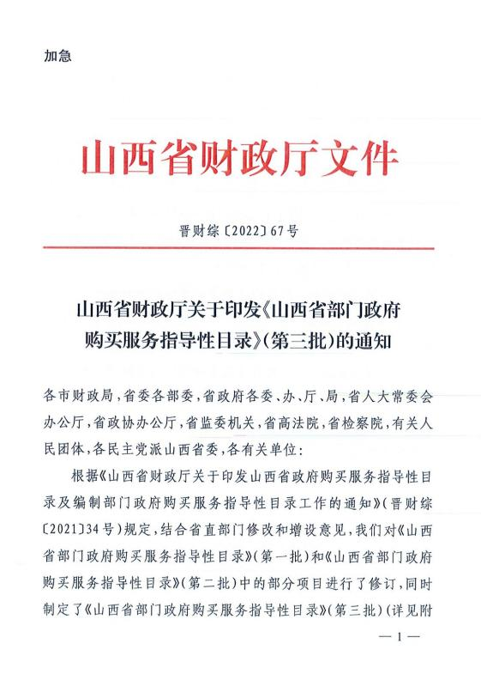

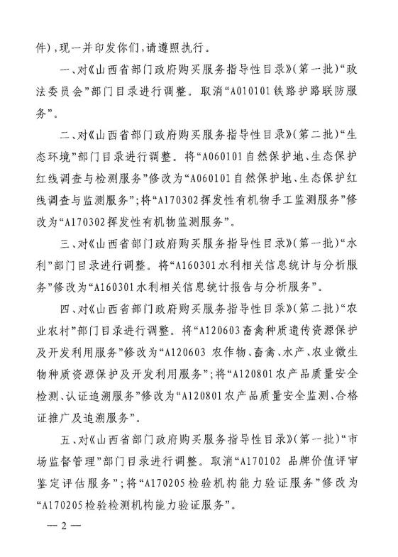

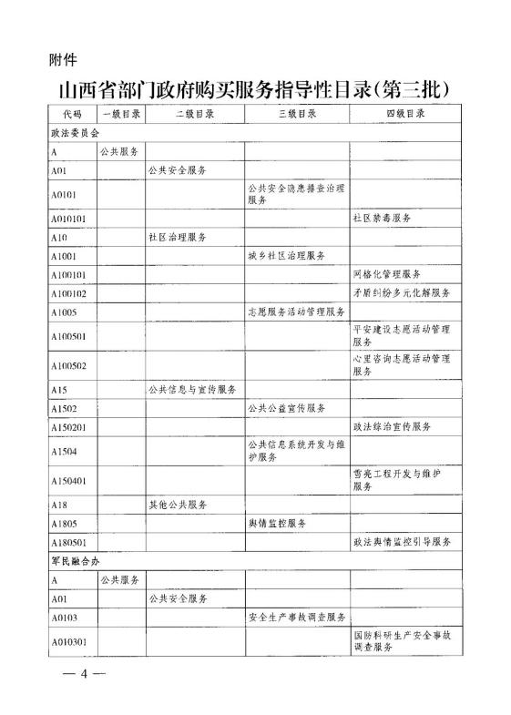

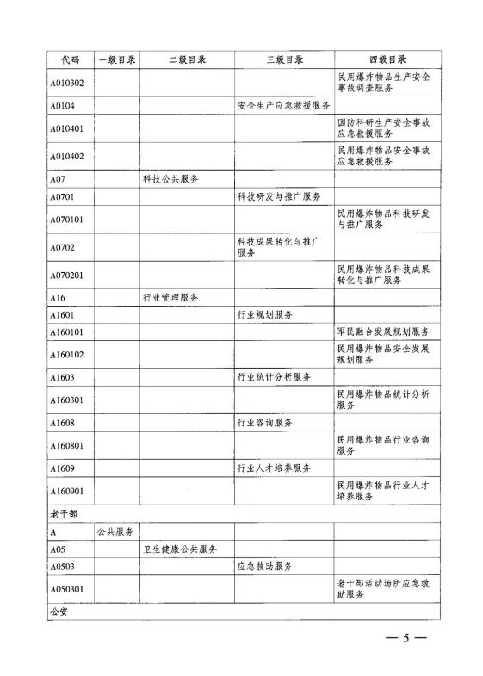

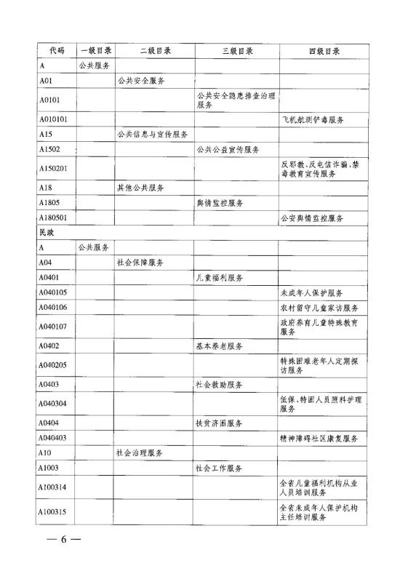

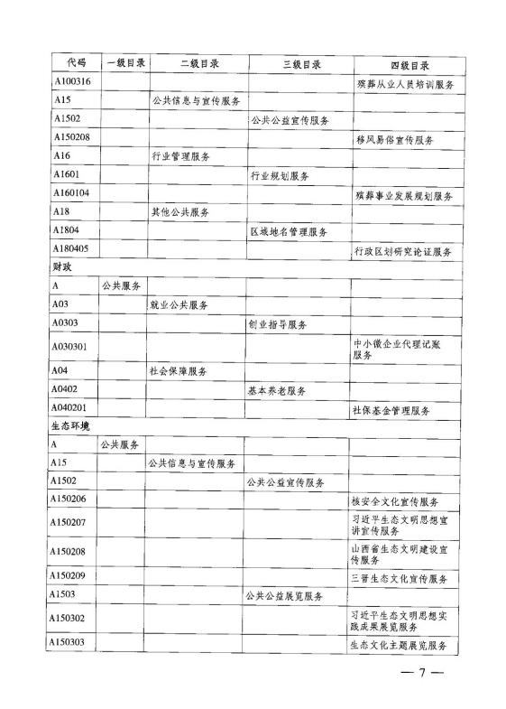

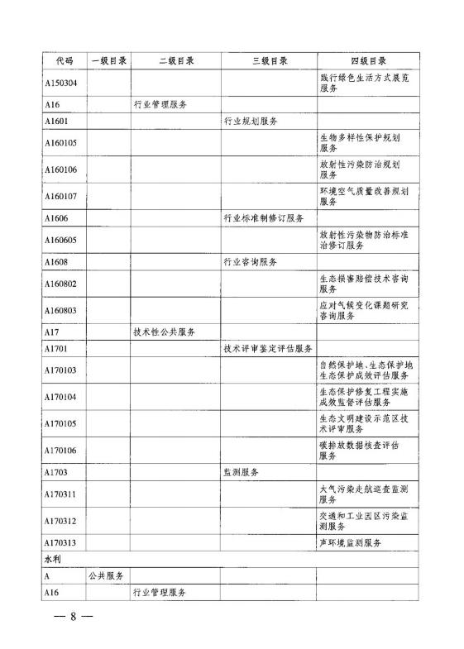

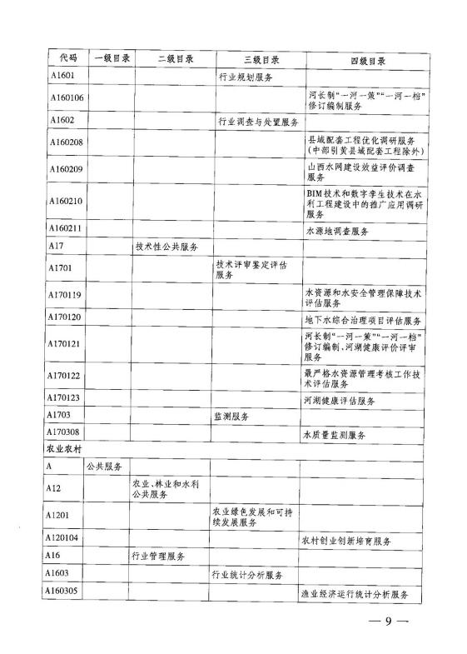

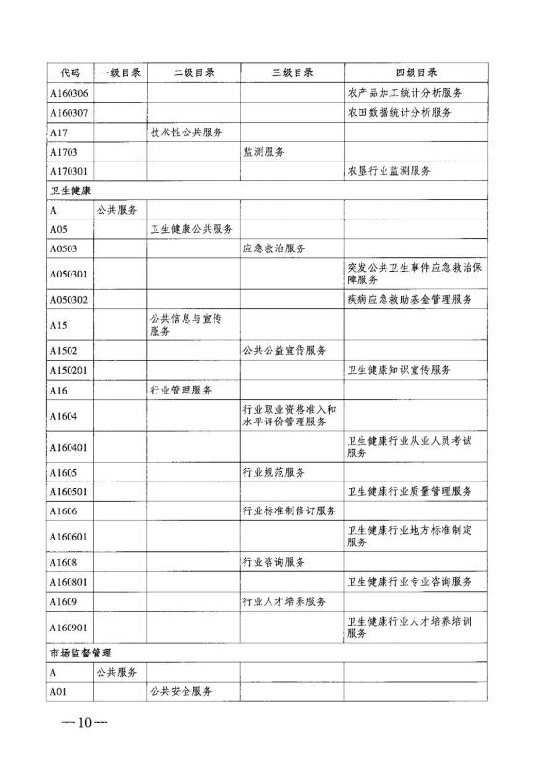

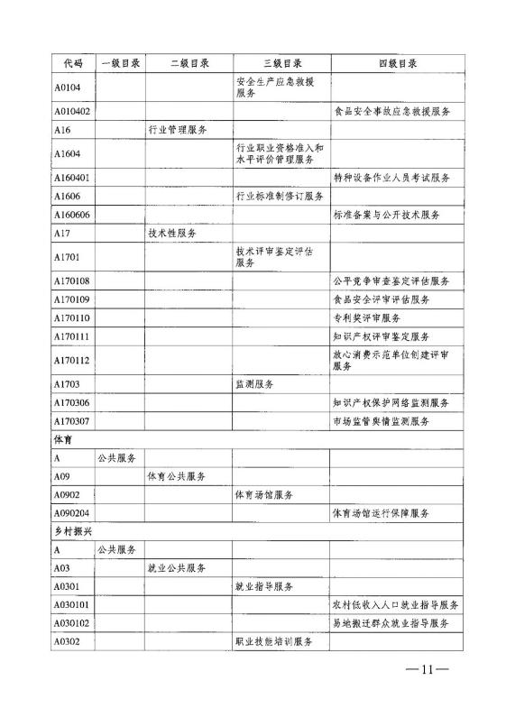

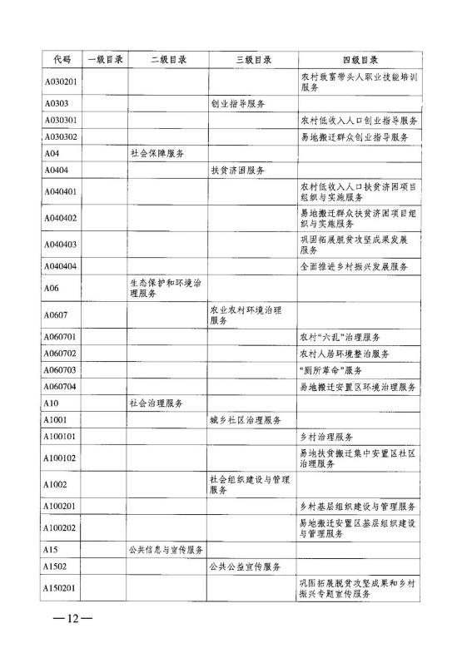

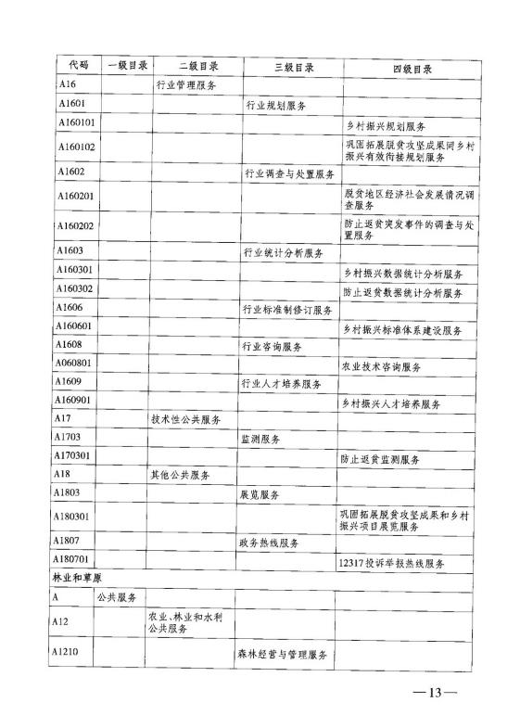

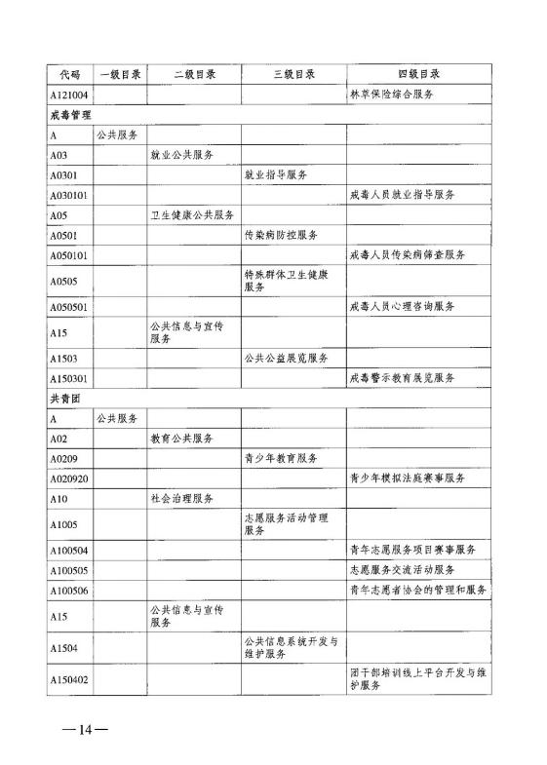

第四部分 名词解释
一、基本支出：指为保障机构正常运转、完成日常工作任务而发生的人员支出 和公用支出。
二、项目支出：指在基本支出之外为完成特定行政任务和事业发展目标所发生 的支出。
三、“三公”经费：指省直部门用财政拨款安排的因公出国 (境) 费用、公务 用车购置及运行费和公务接待费。其中：因公出国 (境) 费用反映单位公务出国 (境) 的国际旅费、国外城市间交通费、住宿费、伙食费、培训费、公杂费等支 出；公务用车购置费反映公务用车购置支出 (含车辆购置税、牌照费) ；公务用车 运行维护费反映单位按规定保留的公务用车燃料费、维修费、过路过桥费、保险 费、安全奖励费用等支出；公务接待费反映机关和参公事业单位按规定开支的各类 公务接待 (含外宾接待) 支出。
四、机关运行经费：指行政单位和参照公务员法管理的事业单位使用财政拨款 安排的基本支出中的公用经费支出。
五、政府购买服务：根据我国现行政策规定，政府购买服务，是指充分发挥市 场机制作用，将国家机关属于自身职责范围且适合通过市场化方式提供的服务事 项，按照政府采购方式和程序，交由符合条件的服务供应商承担，并根据服务数量 和质量等情况向其支付费用的行为。
六、财政专户管理资金：
专指教育收费，包括目前在财政专户管理的高中以上学费、住宿费，高校委托 培养费，党校收费，教育考试考务费，函大、电大、夜大及短训班培训费等。
七、单位资金：是指除政府预算资金和财政专户管理资金以外的资金，包括事 业收入、事业单位经营收入、上级补助收入、附属单位上缴收入、其他收入。
八、上年结转：指以前年度预算安排、结转到本年仍按原规定用途继续使用的 资金。
九、一般公共预算是指以税收为主体的财政收入，安排用于保障和改善民生、 推动经济社会发展、维护国家安全、维持国家机构正常运转等方面的收支预算。
十、政府性基金预算：是对依照法律、行政法规的规定在一定期限内向特定对 象征收、收取或者以其他方式筹集的资金，专项用于特定公共事业发展的收支预 算。
十一、国有资本经营预算是对国有资本收益作出支出安排的收支预算。
十二、财政拨款：包含一般公共预算、政府性基金预算、国有资本经营预算。

